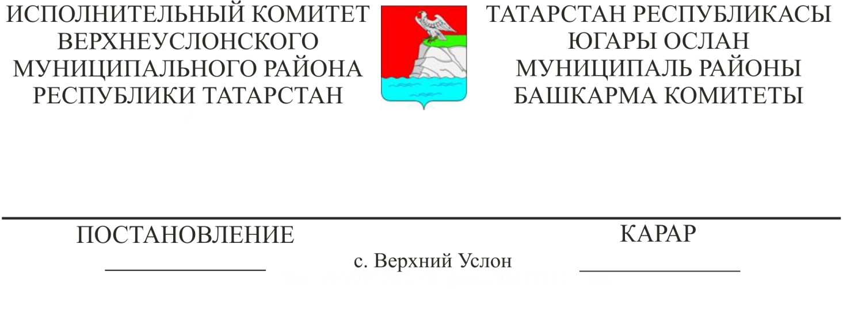
26.11.2019 1196
Татарстан Республикасы Югары Ослан муниципаль районының «Югары Ослан «Солнышко» балалар бакчасы» муниципаль бюджет мәгариф учреждениесе Уставына үзгәрешләр кертү турында

«Татарстан Республикасы Югары Ослан муниципаль районының муниципаль бюджет мәктәпкәчә мәгариф учреждениеләренең штат расписаниеләренә үзгәрешләр кертү турында» 2019 елның 20 сентябрендәге 940 номерлы Югары Ослан муниципаль районы Башкарма комитеты карары нигезендә Татарстан Республикасы Югары Ослан муниципаль районы Башкарма комитеты КАРАР БИРӘ:

1. Татарстан Республикасы Югары Ослан муниципаль районының «Югары Ослан «Солнышко» балалар бакчасы» муниципаль бюджет мәгариф учреждениесе Уставына (Татарстан Республикасы Югары Ослан муниципаль районы Башкарма комитетының 2015 елның 28 маендагы 720 номерлы карары белән расланган) (алга таба – Устав) түбәндәге үзгәрешләрне кертергә:
«Гомуми нигезләмәләр» 1 бүлегенең, 1.14 пунктын яңа редакциядә бәян итәргә: «Югары Ослан «Солнышко» балалар бакчасы» муниципаль бюджет мәгариф учреждениесендә тәрбияләнүчеләрнең 10,5 сәгать булуы белән биш көнлек эш атнасы буенча эш режимы билгеләргә.
2. Югарыда күрсәтелгән муниципаль бюджет мәктәпкәчә белем бирү учреждениесе мөдиренә гамәлдәге законнарда билгеләнгән тәртиптә үзгәрешләр дәүләт теркәвен башкарырга.
3. Әлеге карарның үтәлешен тикшереп торуны үземдә калдырам.

Башкарма комитет җитәкчесе В.С. Тимиряев

РАСЛАНДЫ
Татарстан Республикасы
Югары Ослан муниципаль районы
Башкарма комитеты җитәкчесенең
2019 елның 26 ноябрендәге
1196 номерлы карары белән
________________ В.С. Тимиряев

Татарстан Республикасы Югары Ослан муниципаль районының «Югары Ослан «Солнышко» балалар бакчасы» муниципаль бюджет мәгариф учреждениесе Уставына үзгәрешләр кертү турында

КАБУЛ ИТЕЛДЕ:
Татарстан Республикасы
Югары Ослан муниципаль
районы
Югары Ослан “ Солнышко ”
балалар бакчасы” муниципаль
бюджет коллективының
гомуми җыелышы белән
2019 елның 15 ноябрендәге
1 номерлы беркетмә
Рәис:
_____________ Г.Я. Насибуллина

Югары Ослан авылы
2019 ел

1. «Гомуми нигезләмәләр» 1 бүлегенең, 1.14 пунктын яңа редакциядә бәян итәргә: «Югары Ослан «Солнышко» балалар бакчасы» муниципаль бюджет мәгариф учреждениесендә тәрбияләнүчеләрнең 10,5 сәгать булуы белән биш көнлек эш атнасы буенча эш режимы билгеләнде.

